Звіт про виконання лабораторних робіт до лекцій з курсу Технології програмування на мові Python
Виконав: Дизинюрик Гліб Олександрович КБ-241
Мета роботи: вивчення та практичне застосування складних структур даних у мові Python — списків, словників та кортежів, створення програми, яка реалізує телефонний довідник студентів.
Теоретичні відомості
Перед початком роботи я ознайомився з теоретичними відомостями про основні структури даних у Python. Список у Python — це впорядкована колекція елементів, які можуть бути різних типів. На відміну від звичайних масивів, список є динамічним, тобто його довжину можна змінювати під час виконання програми. Для роботи зі списками є багато зручних методів, таких як append(), insert(), pop(), remove(), extend() тощо.
Словник — це структура даних, що складається з пар «ключ–значення». Кожен ключ є унікальним, а доступ до елементів здійснюється саме за ключем, а не за індексом. Словники дозволяють зручно зберігати дані про об’єкти, наприклад, інформацію про студентів, де ключами можуть бути назви полів (наприклад, "name", "phone", "email"), а значеннями — відповідні дані.
Кортеж — це подібна до списку структура, але вона є незмінною. Тобто після створення кортежа його вміст не можна змінити. Це зручно у випадках, коли потрібно зберегти постійні дані.
Хід роботи
Після теоретичної частини я приступив до практичної реалізації програми телефонного довідника студентів. У програмі я використав список, що складається зі словників, де кожен словник зберігає інформацію про одного студента. Кожен запис містить чотири поля: ім’я, телефон, електронну пошту та місто.
Було реалізовано основні функції для роботи з даними:
1. Функція додавання нового студента. Користувач вводить дані, і програма додає запис у список у такому місці, щоб список залишався відсортованим за іменем.
2. Функція видалення запису. Вона шукає студента за іменем і видаляє його зі списку. Якщо ім’я не знайдено, виводиться повідомлення про помилку.
3. Функція оновлення даних. Користувач вводить ім’я студента, після чого програма показує поточні дані і дає змогу змінити будь-яке з полів. Якщо залишити поле порожнім, попереднє значення зберігається. Після зміни даних список знову сортується за іменем.
4. Функція виводу списку. Вона показує всі записи з чотирма полями для кожного студента.
Основна частина програми працює у вигляді нескінченного циклу, який запитує у користувача, яку дію потрібно виконати: створення, оновлення, видалення, вивід або вихід із програми.
Код програми написано англійською мовою, щоб відповідати вимогам до програмного оформлення. Приклад фрагмента коду виглядає так:
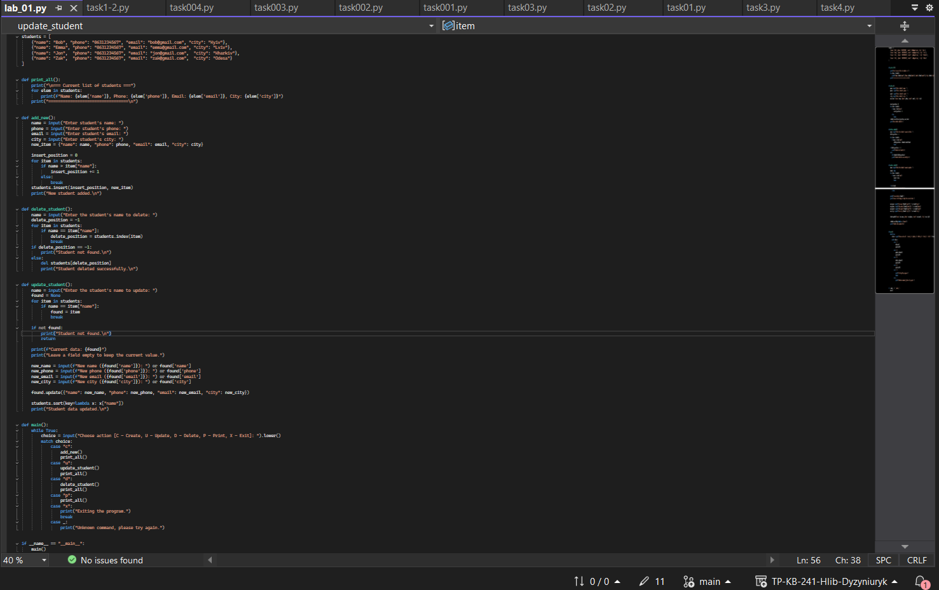
Рис. 1. Скриншот написаного коду.
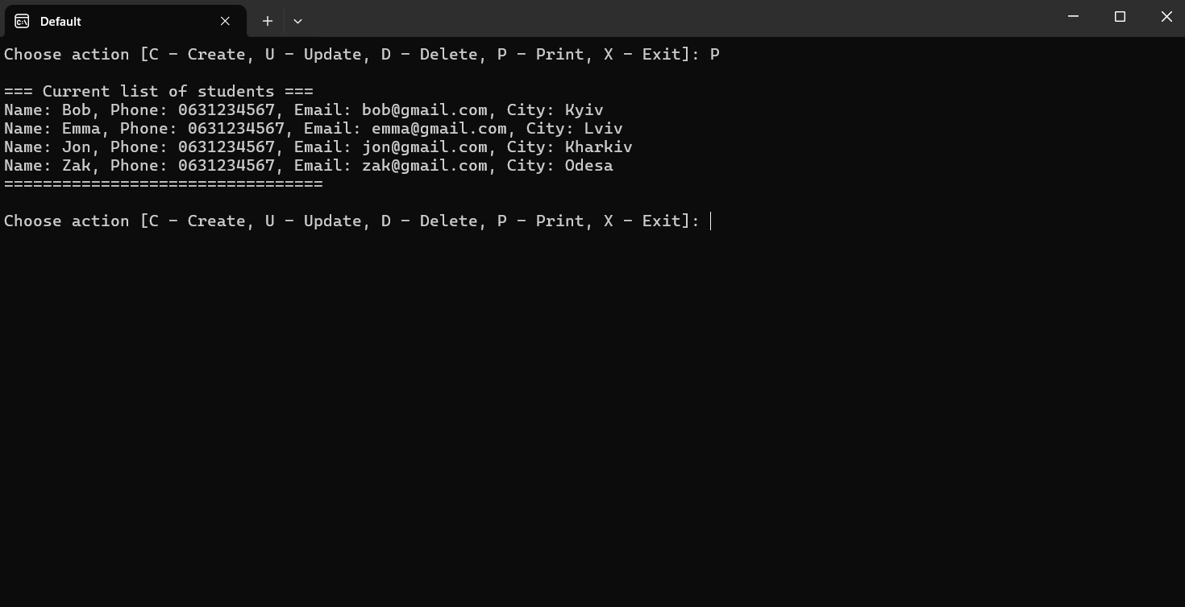
Рис. 2. Скриншот результату виведеного у терміналі.
Після запуску програми на екрані відображається меню з вибором дії. Наприклад, при виборі пункту «Create» користувач вводить дані нового студента, після чого програма виводить оновлений відсортований список. Аналогічно працюють інші команди — «Update», «Delete», «Print» і «Exit».
Результатом виконання програми є повноцінний телефонний довідник студентів, який дозволяє виконувати всі основні операції з даними: додавання, оновлення, видалення та перегляд. Дані завжди залишаються впорядкованими за іменем, що робить роботу з ними зручною.

Висновок:
Під час виконання роботи я закріпив знання про те, як у Python реалізуються базові структури даних — списки, словники та кортежі. Я зрозумів, як можна комбінувати їх для створення більш складних програм, що оперують структурованою інформацією.
У результаті виконання лабораторної роботи я досяг поставленої мети — навчився працювати зі складними структурами даних у Python і створювати на їх основі прості, але функціональні програми для обробки інформації.

